Муниципальное общеобразовательное учреждение
«Основная общеобразовательная школа» № 1

«Рождественская звезда»

Выполнила:
Кожемякина Светлана Леонидовна
Учитель музыки

Г.Чусовой 2010
РОЖДЕСТВЕНСКАЯ ЗВЕЗДА
Праздник в начальной школе

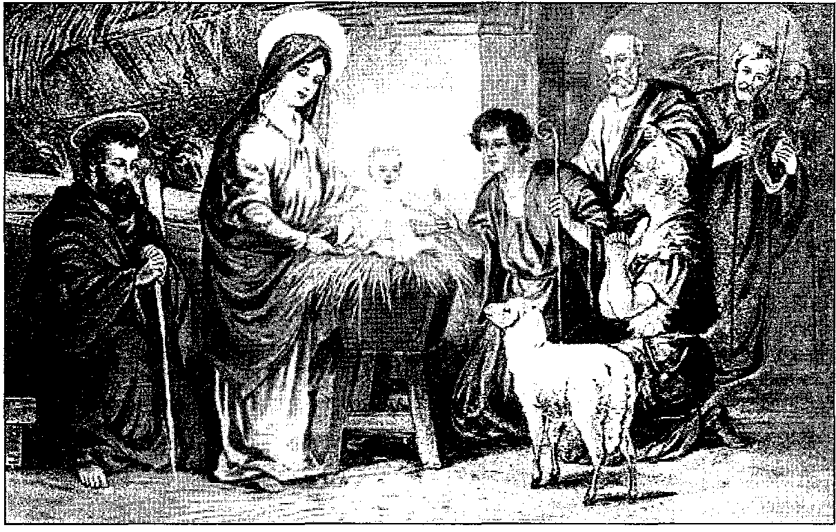

Оформление: зал украшен еловыми веточками с красными шарами и лентами со словами «С Рождеством Христовым!». В центре праздничного интерьера - ель с рождественской звездой. В оформлении использованы увеличенные рождественские открытки, рисунки детей на темы зимы и Рождества. В руках у детей - палочки с прикреплённой наверху серебряной (из фольги) рождественской звездой.

Оборудование: мулыимедийный проектор, музыкальный центр, записи песен «Снежинка» (муз. А. Гречанинова, сл. К. Бальмонта), «Звезда» (муз. А. Гречанинова, сл. Галиной), «Привет ёлочке» (муз. А. Гречанинова), колокольный звон.

Действующие лица: ведущие - 2 чел., чтецы - 5 чел., снежинка, звёздочка, пастух, волхвы, ангелы, пальма, ёлочка, маслина.

Ход мероприятия
По сцене кружатся девочки в костюмах звёздочек и снежинок. Тихо звучит песня «Снежинка». (муз. А. Гречанинова, сл. К. Бальмонта),
Снежинка: Ночь. Мороз.
Сверкают звёзды
С высоты небес.
Весь в снегу, как в горностаях,
Дремлет тихий лес.
Тишина вокруг.
Поляна
Спит в объятьях сна,
Из-за леса выплывает
На дозор луна.
Звёзды гаснут.
С неба льются
Бледные лучи,
Заискрился снег морозный
Серебром парчи.
Широко раскинув ветви,
В шубе снеговой,
Посреди поляны ёлка
Ввысь ушла стрелой.
На красавицу лесную
Лунный луч упал,
И огнями лёд кристаллов
В ветках заиграл.
Бриллиантовые нити
В хвое заплелись,
Изумруды и рубины
На снегу зажглись.
Ясной звёздочкой у ёлки
Светятся глаза ...
Наступает день великий
Праздник Рождества!
Н. Хвостов. «Сочельник в лесу»
1-й ведущий: Над Россией плывёт малиновый колокольный звон завтра Рождество.
Самый любимый, самый таинственный праздник ждёт ребятня, утром под подушкой только руку протяни, или в валенке, что ещё с вечера поставлен у порога, - рождественский подарок. Ведь и Христу к колыбели волхвы несли злато, смирну (благоухающую смолу). Ждут Рождества и взрослые.
2-й ведущий: Деву Марию Господь избрал матерью своего сына на земле. Помните, к ней явился архангел Гавриил с благой (радостной) вестью, что от неё родится Спаситель, обещанный людям. Мария со смирением отвечала: «Я Раба Господня. Да будет всё, что ты сказал». И архангел отошел от неё, а Мария стала ожидать рождения сына.
1-й ведущий: Жили Иосиф с Марией в городе Назарете. В их стране правил жестокий царь Ирод, подчинявшийся римскому императору Августу. Император Август в то время завоевал много стран. Ему хотелось узнать, сколько у него подданных, какова их собственность и кто из них годится в солдаты. Для этого он велел провести перепись населения. Каждый человек должен был записаться в том городе, откуда он родом (где жили его предки).
2-й ведущий: Иосиф и Мария происходили из рода царя Давида, и им нужно было идти, чтобы записать свои имена, в город Давида - Вифлеем.
Супруги вошли в Вифлеем поздно вечером. К этому времени из-за переписи в городе собрал ось много людей. Все гостиницы были переполнены народом, и нигде не нашлось места для Марии и Иосифа. Тогда недалеко за городом они нашли пещеру, в которую пастухи в ненастную погоду загоняли овец. Иосиф и Мария так устали с дороги, что рады были и этому пристанищу, только бы не остаться под открытым небом без ночлега. Этой же ночью в пещере у девы Марии родился сын. Мария спеленала младенца и положила его в ясли (кормушку для скота).
1-й чтец:
Есть страны, где люди от века не знают
Ни вьюг, ни сыпучих снегов;
Там только нетающим снегом сверкают
Вершины гранитных хребтов ...
Цветы там душистее, звёзды - крупнее,
Светлей и нарядней весна,
И ярче там перья у птиц, и теплее
Там дышит морская волна ...
В такой-то стране ароматною ночью,
При шёпоте лавров и роз,
Свершилось желанное чудо воочью:
Родился младенец - Христос!
С. Надсон. «Есть страны»
2-й чтец:
Ночь тиха.
На тверди зыбкой
Звёзды южные дрожат;
Очи Матери с улыбкой
В ясли тихие глядят.
Ни ушей, ни взоров лишних.
Вот пропели петухи,
И за ангелами в вышних
Славят Бога пастухи.
Ясли тихо светят взору,
Озарён Марии лик ...
Звёздный хор К иному хору
Слухом трепетным приник.
И над ним горит высоко
Та звезда далёких стран:
С ней несут цари Востока
Злато, смирну и ливан.
А. Фет. «Ночь тиха ... »
З-й чтец:
Тихий, крошечный Христос.
Месяц, вынырнув из тени,
Гладил лён Его волос ...
Бык дохнул в лицо Младенца
И, соломою шурша,
упругое коленце
Засмотрелся чуть дыша.
Воробьи сквозь жерди крыши
К яслям хлынули гурьбой,
А бычок, прижавшись к нише,
Одеяльце мял губой.
Пёс, прокравшись к тёплой ножке,
Полизал её тайком.
Всех уютней было кошке
В яслях греть дитя бочком ...
Присмиревший белый козлик
На чело Его дышал,
Только глупый серый ослик
Всех беспомощно толкал:
«Посмотреть бы на Ребёнка
Хоть минуточку и мне!»
И заплакал звонко-звонко
В предрассветной тишине ...
А Христос, раскрывши глазки,
Вдруг раздвинул круг зверей
И с улыбкой, полной ласки,
Прошептал: «Смотри скорей! .. »
С. Чёрный «Рождественское»
4-йчтец:
На волнах голубого эфира
Родилась на Востоке звезда
Дивный светоч спасения мира,
Не сиявший ещё никогда.
Над пастушьей пещерой убогой
Засверкала впервые она
Отражение юного бога,
Пробудившего землю от сна.
П. Быков. «Рождественская
звезда»

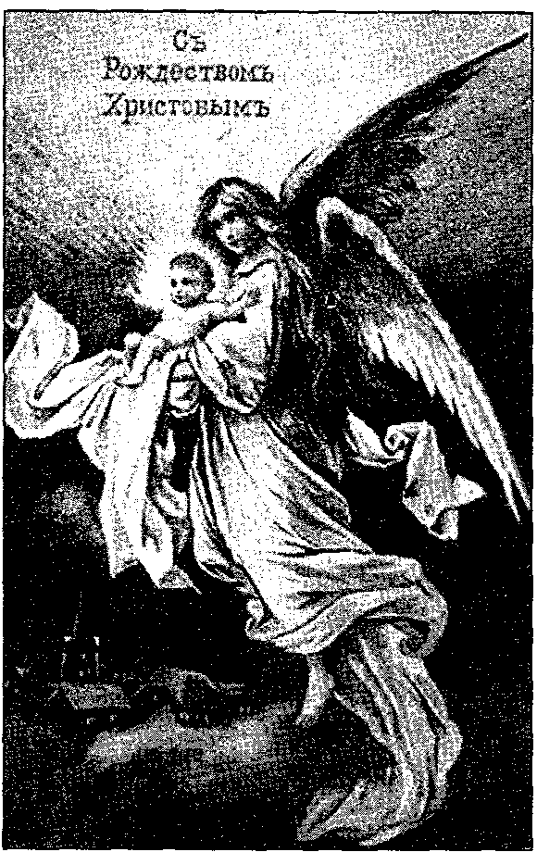
«Звезда»)
1-й ведущий: Пастухи, пасшие овец, увидели, как ярко загорелась на небе новая звезда, и спустился к ним в белых одеждах ангел Господень, сказав: «Не бойтесь. Я возвещаю вам радость великую, радость всем людям. Родился в Вифлееме Спаситель».
На сцену выходят дети в костюмах: звёздочка, ангелы, пастухи, волхвы.
Звёздочка: В святую ночь на тучном поле,
Не зная отдыхов и снов,
Стада, гулявшие на воле,
Пасло семейство пастухов.
И в этот миг с высот небесных
В одеждах блещущих, чудесных,
Спустился ангел и сказал:
1-й ангел: «Не бойтесь!
Бог меня послал
Вам возвестить живую радость!
И старость ветхая и младость
Возвеселятся пусть о ней!
В священном граде Вифлееме
Родился ныне, в это время,
Спаситель мира и людей!»
Звёздочка: Внезапно в бездне небосклона
Несчётный сонм небесных сил
Явился, светом озарённый,
И так вселенной возвестил:

2-й ангел: «Позабудь тревогу,
Беспокойный мир!
Слава в вышних Богу,
И на землю мир!»
Звёздочка: Исчезло чудное виденье,
И пастухи в немом смущеньи,
В душе счастливые стократ,
Пошли толпой в Давидов град.
И с верой тёплой, верой чистой
В пещеру чудную вошли
И там Иосифа с Пречистой
И сыном Божиим нашли.
Степями знойными с востока,
Из-за халдейских дальних стран,
В отчизну «Нового пророка»
Тянулся длинный караван.
Волхвы: Уж цель близка! На светлом фоне
Лазури виден был Сион,
И, точно некий царь в короне,
Горел в заре вечерней он.
Святая ночь! На небе чистом
Зажглась роскошная звезда
И блеском фосфорно-лучистым
Звала паломников туда,
Где, и всесильный и смиренный,
Сошёл на землю Царь Вселенной!
Сбылся пророка вещий стих.
О, Вифлеем, обломков груды!
Ничем не меньше ты других
Земель и областей Иуды!
В тебе родится Вождь, и Тот
Спасёт Израиля народ!
Но вот звезда остановилась!
Желанье дивное свершилось:
Волхвы смиренно в дом вошли
И там младенца обрели ...
На них вперил священный взгляд Он,
И мудрецы чужой земли,
Пред ним во прах склонясь, легли
И смирну, золото и ладан
К Его подножью принесли!
В. Жуков. «Святая ночь»
(Исполняется песня «Привет ёлочке».) На сцене появляются дети в костюмах: звёздочка, пальма, маслина, ангел, ёлочка.
Звёздочка: Святая торжественная ночь тихо опустилась на землю, принеся с собой великую радость людям. И не только люди, но и деревья, осеняющие пещеру, и луговые цветы, пестреющие вокруг, принимали участие в великом торжестве: радостно колыхались они, словно кланяясь Младенцу.
Пальма (обращаясь к маслине): Пойдём и мы поклонимся Божественному Младенцу и поднесём ему наши дары.
Ёлочка: Возьмите и меня с собой!
Пальма (гордо): Куда тебе с нами! Какие дары можешь ты преподнести Божественному Младенцу? Только колючие иглы!
Звёздочка: Промолчала бедная ёлка и смиренно отошла назад.
Пальма: Божественный Младенец! Пусть лучший лист моей роскошной кроны навевает на Тебя прохладу в жаркий день!
Маслина: Божественный Младенец! С моих веток капает душистое масло, пусть вся пещера наполнится благоуханием!
Ёлочка (с грустью). Они правы, где мне с ними равняться! 1-й ангел: Милая ёлочка! Я возвеличу тебя за твою скромность и разукрашу лучше твоих сестёр! Сверкающие звёздочки! Летите сюда, одна за другой! Украсьте своим сиянием и блеском зелёные ветви доброй ёлочки!
Звёздочка: Скоро вся ёлочка засияла блестящими огоньками. И когда Божественный Младенец проснулся, на сияющую ёлку взглянул Он, улыбнулся и протянул к ней ручки.
2-й ангел: Доброе деревцо, теперь, каждый год в это время ты будешь красоваться в сиянии огней сделаешься знамением весёлого рождественского праздника.
2-й ведущий:
В час рождественского утра
Стал светлеть простор небесный,
Долгой ночью весь усыпан
Ярких звёзд толпою тесной.
Тихо гаснуть стали звёзды,
И звезда звезде сказала:
Снилось мне, что этой ночью
На земле я побывала!
Освещённый зал мне снился
И толпа кругом людская.
И детей там было много,
Даже счесть их не могла я.
Вся в огнях и ярких блёстках,
Ёлка в зале там стояла,
А у ёлки на верхушке
Гордым блеском я сияла!
Б. Никонова. «Сон звезды!»
5-й чтец:
Если в этот день на время
Вспомнит кто-нибудь из вас
Про Младенца в Вифлееме
Чудно-радостный рассказ;
Если сердце в нём забьётся,
Точно птица за окном,
Будто струн его коснётся
Ангел ласковым крылом;
Если вдруг, как запах сада,
Как дыханье ветерка,
К сердцу кроткая отрада
Долетит издалека
И в душе светло и жутко,
Словно кто-то ходит там -
Это Сам Христос-Малютка
Постучался в сердце к вам.
С. Копыткин. «В день Рождества»
1-й ведущий: Станем же мы все добрее и милосерднее, простим обиды. И тогда для каждого из нас в небе зажжётся Вифлемеевская Звезда. С Рождеством Христовым!
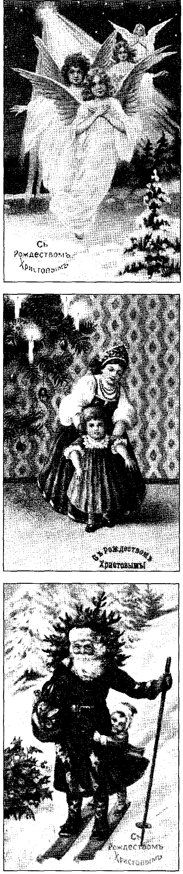

Список литературы и иллюстраций
1.Сайты интернета
- И.А.Агапова М.А.Давыдова «30 музыкальных занятий» для начальной школы «Аквариум» ГИППВ 2002год.
- М.А. Михайлова «Народные праздники» Ярославль, Академия развития 2005год
- Мутина, А.С. «Катится изюминка…»: Современный русский детский фольклор [Текст] / А.С Мутина Удмуртии. Ижевск, 2005
- З.Роот «Песенки и праздники для малышей» Москва Айрис Пресс 2003 год.

